«Су – Джок терапия как один из нетрадиционных методов коррекции речевых нарушений у детей».

«Ум ребенка находится на кончиках его пальцев»

В. А. Сухомлинский.
Одной из нетрадиционных логопедических технологий является Су –Джок терапия ("Су" – кисть, "Джок" – стопа). В исследованиях южно-корейского ученого профессора Пак Чже Ву, разработавшего Су – Джок терапию, обосновывается взаимовлияние отдельных участков нашего тела по принципу подобия (сходство формы уха с эмбрионом человека, руки и ноги человека с телом человека и т.д.). На кистях и стопах располагаются системы высокоактивных точек соответствия всем органам и участкам тела. Воздействуя на них, мы можем регулировать функционирование внутренних органов. Например, мизинец – сердце, безымянный – печень, средний – кишечник, указательный – желудок, большой палец – голова. Следовательно, воздействуя на определенные точки, можно влиять на соответствующий этой точке орган человека. В коррекционно - логопедической работе приемы Су - Джок терапии я активно использую в качестве массажа при дизартрических расстройствах, для развития мелкой моторики пальцев рук, а так же с целью общего укрепления организма.
Приемы Су – Джок терапии:
Массаж специальным шариком. Поскольку на ладони находится множество биологически активных точек, эффективным способом их стимуляции является массаж специальным шариком. Прокатывая шарик между ладошками, дети массируют мыщцы рук. В каждом шарике есть «волшебное» колечко. 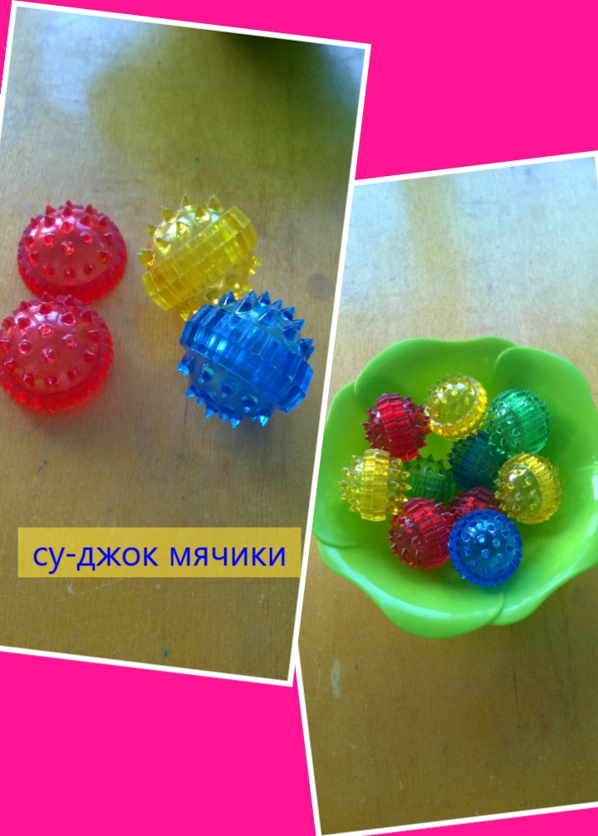
Массаж эластичным кольцом помогает стимулировать работу внутренних органов. Так как все тело человека проецируется на кисть и стопу, а также на каждый палец кисти и стопы, эффективным способом профилактики и лечения болезней является массаж пальцев, кистей и стоп эластичным кольцом. Кольцо нужно надеть на палец и провести массаж зоны соответствующей пораженной части тела, до ее покраснения и появлении ощущения тепла. Эту процедуру необходимо повторять несколько раз в день. 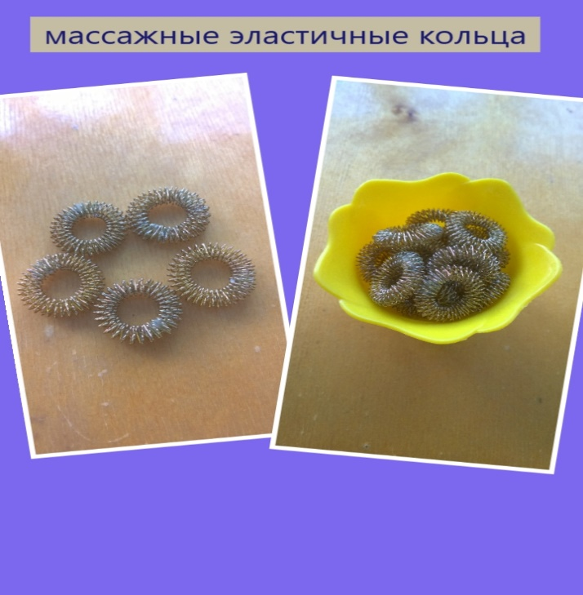
Ручной массаж кистей и пальцев рук. Очень полезен и эффективен массаж пальцев и ногтевых пластин кистей. Эти участки соответствуют головному мозгу. Кроме того,на них проецируется все тело человека в виде мини-систем соответствия. Поэтому кончики пальцев необходимо массажировать до стойкого ощущения тепла. Это оказывает оздоравливающее воздействие на весь организм. Особенно важно воздействовать на большой палец, отвечающий за голову человека.
Во время коррекционной деятельности происходит стимулирование активных точек, расположенных на пальцах рук при помощи различных приспособлений (шарики, массажные мячики, грецкие орехи, колючие валики). Эту работу я стараюсь проводить перед выполнением заданий, связанных с рисованием и письмом, в течение 1 минуты.
Массаж стоп. Воздействие на точки стоп осуществляется во время хождения по ребристым дорожкам, массажным коврикам, коврикам с пуговицами и т.д.
В логопедических целях су – джок терапия совместно с пальчиковыми играми, мозаикой, шнуровкой, штриховкой, лепкой, рисованием активизирует развитие речи детей.
Рассмотрим некоторые формы работы с детьми:
1.Массаж Су – Джок шарами (дети повторяют слова и выполняют действия с шариком в соответствии с текстом)
«Мяч» «Ежик»
Я мячом круги катаю, Ежик, ежик, хитрый еж
Взад - вперед его гоняю. На клубочек ты похож.
Им поглажу я ладошку. На спине иголки
Будто я сметаю крошку, Очень, очень колкие.
И сожму его немножко, Хоть и ростом ежик мал,
Как сжимает лапу кошка, Нам колючки показал,
Каждым пальцем мяч прижму, А колючки тоже
И другой рукой начну. На ежа похожи.
2. Массаж пальцев эластичным кольцом (дети поочередно надевают массажные кольца на каждый палец, проговаривая стихотворение пальчиковой гимнастики)
Раз – два – три – четыре – пять, (разгибать пальцы по одному)
Вышли пальцы погулять,
Этот пальчик самый сильный, самый толстый и большой.
Этот пальчик для того, чтоб показывать его.
Этот пальчик самый длинный и стоит он в середине.
Этот пальчик безымянный, он избалованный самый.
А мизинчик, хоть и мал, очень ловок и удал.
3. Использование Су – Джок шаров при автоматизации звуков (ребенок поочередно надевает массажное кольцо на каждый палец, одновременно проговаривая стихотворение на автоматизацию поставленного звука Ш)
На правой руке:
Этот малыш-Илюша, (на большой палец)
Этот малыш-Ванюша, (указательный)
Этот малыш-Алеша, (средний)
Этот малыш-Антоша, (безымянный)
А меньшего малыша зовут Мишуткою друзья. (мизинец)
На левой руке:
Эта малышка-Танюша, (на большой палец)
Эта малышка-Ксюша, (указательный)
Эта малышка-Маша, (средний)
Эта малышка-Даша, (безымянный)
А меньшую зовут Наташа. (мизинец)
Ребенок катает шарик между ладонями, одновременно проговаривая стихотворение на автоматизацию звука Ж.
Ходит ежик без дорожек,
Не бежит ни от кого.
С головы до ножек
Весь в иголках ежик.
Как же взять его?
4. Использование Су – Джок шаров при совершенствовании лексико-грамматических категорий
Упражнение «Один-много». Логопед катит «чудо-шарик» по столу ребенку, называя предмет в единственном числе. Ребенок, поймав ладонью шарик, откатывает его назад, называя существительные во множественном числе.
Аналогично провожу упражнения «Назови ласково», «Скажи наоборот»
5. Использование Су – Джок шаров для развития памяти и внимания
Дети выполняют инструкцию: надень колечко на мизинец правой руки, возьми шарик в правую руку и спрячь за спину и т.д.; ребенок закрывает глаза, взрослый надевает колечко на любой его палец, а тот должен назвать, на какой палец какой руки надето кольцо.
6. Использование шариков при выполнении гимнастики
И.п.: ноги на ширине плеч, руки опущены вдоль туловища, в правой руке шар.
1 - руки развести в стороны;
2 - руки поднять вверх и переложить шар в другую руку;
3 - руки развести в стороны;
4 - опустить руки
7. Использование шариков для звукового анализа слов
Для характеристики звуков используются массажные шарики трех цветов: красный, синий, зеленый. По заданию логопеда ребенок показывает соответствующий обозначению звука шарик.
8. Использование шариков при совершенствовании навыков употребления предлогов
На столе коробка, по инструкции логопеда ребенок кладет шарики соответственно: красный шарик - в коробку; синий – под коробку; зеленый – около коробки; Затем наоборот, ребенок должен описать действие взрослого.
9. Использование шариков для слогового анализа слов
Упражнение «Раздели слова на слоги»: Ребенок называет слог и берет по одному шарику из коробки, затем считает количество слогов.
Неоспоримыми достоинствами Су – Джок терапии являются:
Высокая эффективность – при правильном применении наступает выраженный эффект.
Абсолютная безопасность – неправильное применение никогда не наносит вред – оно просто неэффективно.
Универсальность - Су – Джок терапию могут использовать и педагоги в своей работе, и родители в домашних условиях.
Простота применения – для получения результата проводить стимуляцию биологически активных точек с помощью Су – Джок шариков. /они свободно продаются в аптеках и не требуют больших затрат.
Таким образом, Су - Джок терапия - это высокоэффективный, универсальный, доступный и абсолютно безопасный метод самооздоровления и самоисцеления путем воздействия на активные точки, расположенные на кистях и стопах, специальными массажными шарами, использование которых в сочетании с упражнениями по коррекции звукопроизношения и развитию лексико-грамматических категорий способствует повышению физической и умственной работоспособности детей, создает функциональную базу для сравнительно быстрого перехода на более высокий уровень двигательной активности мышц и возможность для оптимальной целенаправленной речевой работы с ребенком, оказывая стимулирующее влияние на развитие речи.
Сочетание таких упражнений, как пальчиковая гимнастика, самомассаж с упражнениями по коррекции звукопроизношения и формированию лексико-грамматических категорий, позволяет значительно повысить эффективность коррекционо-логопедической деятельности в условиях детского сада, оптимизировать выполнение речевых упражнений в домашних условиях.
Следовательно, использование Су – Джок терапии способствует коррекции речевых нарушений у детей.

